УДК 664.66.022.39

К. Н. Савкина, Ю. В. Шокина

Проблема йододефецита в питании современного человека:
обзор современных подходов к ее решению
100-150 слов
Аннотация.  В статье представлен обзор научных публикаций по тематике профилактики йододефицитных состояний населения планеты и анализ актуальных мировых практик общественного здравоохранения и пищевой промышленности, направленных на решение проблемы йододефицита. Сформулированы основные положения ме-тодологии борьбы с нутриентнодефицитными состояниями, обсуждены некоторые результаты реализации национальных программ борьбы с дефицитом йода. Приведены примеры успешных разработок в области технологий пищевых продуктов, обогащенных йодом. | Abstract. The article presents an overview of scientific publications on the prevention of iodine deficiency conditions of the world's population and an analysis of current global public health and food industry practices aimed at solving the problem of iodine deficiency. The main aspects of the methodology for combating nutrient-deficient conditions are formulated, some results of the implementation of national programs to decrease iodine deficiency are discussed. Examples of successful developments in the field of iodine-enriched food technologies are presented.
Минимум 5  ключевых слов  Ключевые слова:  йододефецит, стратегии профилактики, обогащенный продукт, йодированная соль, хлебцы, водоросли | Key words: iodine deficiency, prevention strategies, enriched product, iodized salt, crispbread, algae

Введение
Культура питания является неотъемлемой частью жизни каждого человека. Наши пищевые предпочтения значительно влияют на нас, и не только на наше физиологическое состояние, но и на эмоциональное состояние, отношение к жизни, поведение. В настоящее время культура питания человека претерпевает значительные изменения. Современный образ жизни диктует новые правила: общество пересматривает гедонистическое преимущественно отношение к еде и возвращает уже подзабытое отношение к еде, прежде всего, как средству утоления голода….

Основная часть (может содержать разделы: методы, результаты и обсуждение)
Общепринятый на сегодня подход к обогащению рационов эссенциальными компонентами, в том числе, обогащенных йодом, заключается в следующем – для успешного обогащения пищевых рационов необходим выбор доступного пищевого продукта-носителя, химически и технологически совместимого с компонентом обогащающим. В данном контексте пищевая соль является идеальным носителем для обогащения рациона йодом. Соль является одной из немногих основных вкусовых добавок, потребляемых всем человечеством в предсказуемых количествах и независимо от социально-экономического статуса конкретного человека [20].
На рисунке представлены опытные образцы готовой продукции….
Ссылка на библиографический источник
Ссылка на рисунок в тексте
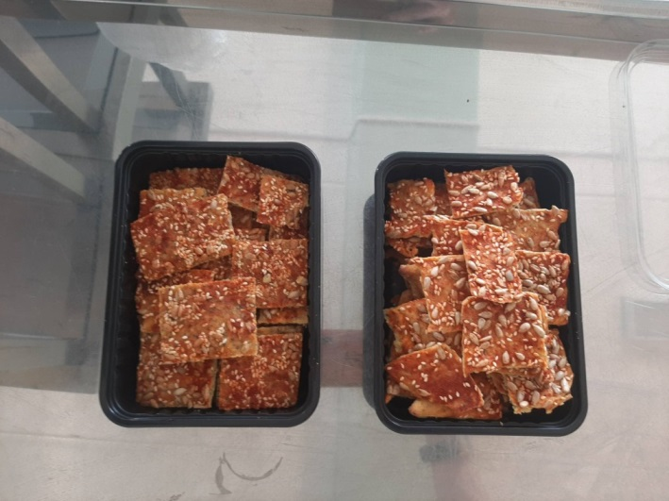
Рисунок – Образец готовой продукции

Выводы
Морские водоросли являются превосходными устойчивыми морскими ресурсами, которые будут включены в качестве ингредиентов в разработку инновационных продуктов питания, способствующих здоровью, питанию и экологической устойчивости…

Благодарности
Работа выполнена в рамках темы НИР….; при финансовой поддержке….
Авторы благодарят Иванова И. И. за предоставление качественных фотографий (и т. п.)

Конфликт интересов
Авторы заявляют об отсутствии конфликта интересов.
Библиографический список
Оформление по ГОСТ Р 7.0.5-2008 (30–50 ссылок)
- Iodine Fact Sheet for Consumers. – URL: https://ods.od.nih.gov/pdf/factsheets/Iodine-Consumer.pdf.
- Kapil U. Health Consequences of Iodine Deficiency // Sultan Qaboos University Medical Journal. – 2007. – Vol. 7, Iss. 3. – P. 267–272.
- Levie D, Korevaar T. I. M., Bath S. C. [et al.]. Association of maternal iodine status with child IQ: A meta-analysis of individual participant data // The Journal of Clinical Endocrinology & Metabolism. – 2019. – Vol. 104, Iss. 12. – P. 5957–5967. – DOI: https://doi.org/10.1210/jc.2018-02559.
- Reducing salt intake in populations : report of a WHO forum and technical meeting, 5-7 October 2006, Paris, France. – URL: https://warwick.ac.uk/fac/sci/med/staff/cappuccio/publications/who_2007_salt_report.pdf.
- Freitas A.C., Pereira L., Rodrigues D. [et al.]. Marine functional foods // Springer Handbook of Marine Biotechnology / ed.: Se-Kwon Kim. – Berlin, Springer, 2015. – P. 969–994. – DOI: https://doi.org/10.1007/978-3-642-53971-8_42.

Сведения об авторах
Савкина Ксения Николаевна – Мурманский государственный технический университет, г. Мурманск, аспирант, e-mail: savkinakn2@mstu.edu.ru
Шокина Юлия Валерьевна – Мурманский государственный технический университет, г. Мурманск; д-р техн. наук, профессор e-mail: shokinayuv@mstu.edu.ru, ORCID: https://orcid.org/0000-0002-6513-1912

